B U R M I S T R Z Ś R E M U
O G Ł A S Z A

pierwszy publiczny nieograniczony przetarg ustny
na dzierżawę gruntu położonego w Śremie przy ul. Józefa Piłsudskiego
Przedmiot dzierżawy | numer  KW | wywoławczy czynsz (netto) rocznie | wadium
Grunt o pow. 5.2240 ha, stanowiący część nieruchomości położonej w Śremie przy ul. Józefa Piłsudskiego, oznaczonej ewidencyjnymi numerami działek 524 i 525/4 | PO1M/00024983/9 | 2.089,60 zł | 250,00 zł

1. Przeznaczenie i sposób wykorzystania gruntu:
- grunt objęty przetargiem będzie mógł być wykorzystywany na cele rolne,
- zgodnie z danymi z ewidencji gruntów w skład przedmiotowego gruntu wchodzą użytki: RV-1.9248 ha i RVI-3.2992 ha,
- zgodnie z miejscowym planem zagospodarowania przestrzennego dla terenu sportu i rekreacji położonego w północnej części miasta Śrem (uchwała nr 457/L/10 Rady Miejskiej w Śremie z 2 września 2010 r.) grunt znajduje się
w obszarze zieleni urządzonej i zabudowy usługowej (symbol ZP/US). Na grunt ten (podobnie jak tereny sąsiednie) gmina Śrem stara się pozyskać inwestorów, wobec czego w przypadku zgłoszenia się zainteresowanego inwestora grunt ten zostanie przeznaczony do sprzedaży, a umowa dzierżawy wypowiedziana w terminie pozwalającym na zebranie plonów jeśli termin ten przypadnie po zasiewach,
- grunt od wielu lat użytkowany jest pod uprawy rolne; wjazd na grunt znajduje się od ul. Józefa Piłsudskiego w środkowej jego części; przez grunt przebiegają sieci infrastruktury podziemnej: sieć wodociągowa
(w północnej jego części znajdują się dwie zasuwy wodociągowe) oraz telekomunikacyjna i tv kablowa. W sąsiedztwie gruntu przebiega kanał ulgi (przeciwpowodziowy).
Szczegółowe zasady korzystania z gruntu zostały określone w umowie dzierżawy, której projekt do wglądu znajduje się w Urzędzie Miejskim
w Śremie.

2. Czynsz dzierżawny oraz inne opłaty i obciążenia:
- wylicytowany czynsz dzierżawny płatny będzie w dwóch równych ratach
– I rata do 31 marca, II rata do 30 września każdego roku,
- dzierżawa zwolniona jest z podatku od towarów i usług na podstawie §3 ust. 1 pkt 2 Rozporządzenia Ministra Finansów z dnia 20 grudnia 2013 r.
w sprawie zwolnień od podatku od towarów i usług oraz warunków stosowania tych zwolnień (Dz. U. z 2018 r. poz. 701 ze zm.),
- stawka czynszowa będzie waloryzowana corocznie, z dniem 1 stycznia wzrost następować będzie o 2,5%. Pierwsza waloryzacja nastąpi z dniem
1 stycznia 2022 r.,
- przyszły dzierżawca zostanie obciążony podatkiem rolnym.
3. Umowa dzierżawy zostanie zawarta na czas nieoznaczony.
4. Przetarg odbędzie się w dniu 18 sierpnia 2020 r. o godz. 11.00
w Urzędzie Miejskim w Śremie Pl. 20 Października 1, pokój nr 24, II piętro.
5. Warunki przetargu:
- W przetargu mogą wziąć udział osoby, które wpłacą wadium
/250,00 zł/ pod tytułem „przetarg na dzierżawę gruntu w Śremie” na rachunek Urzędu Miejskiego w Śremie numer 95 9084 0003 2102 0013 0521 0008 urządzone w SBL Śrem, w terminie do dnia
12 sierpnia 2020 r. (za skuteczną datę wpłaty uważa się datę zaksięgowania na rachunku bankowym Urzędu);
- Uczestnik przetargu zobowiązany jest przedłożyć komisji przetargowej:
  - dowód tożsamości,
  - dowód wpłaty wadium,
  - odpowiednie pełnomocnictwo w przypadku reprezentowania na przetargu innych osób,
  - pisemne oświadczenia – wg wzoru załączonego do ogłoszenia
- o zapoznaniu się z:
    - warunkami przetargu i warunkami dzierżawy określonymi projektem umowy i przyjęciu ich bez zastrzeżeń,
    - przedmiotem przyszłej dzierżawy oraz ograniczeniami w jego używaniu i że w związku z tym nie będzie występować
z ewentualnymi roszczeniami wobec Gminy z tytułu rękojmi za wady przedmiotu dzierżawy.
Wzór oświadczenia znajduje się do pobrania w Urzędzie Miejskim w Śremie.
Uwaga: jakakolwiek zmiana treści oświadczenia jest niedopuszczalna i skutkować będzie niedopuszczeniem do uczestnictwa w przetargu, bez względu na zgodność treści tej modyfikacji z przepisami prawa.
- Przetarg jest ważny bez względu na liczbę uczestników przetargu, jeżeli przynajmniej jeden uczestnik zaoferuje co najmniej jedno postąpienie
powyżej czynszu wywoławczego. O wysokości postąpienia decydują uczestnicy przetargu, z tym że postąpienie nie może wynosić mniej niż 1% czynszu wywoławczego, z zaokrągleniem w górę do pełnych dziesiątek złotych;
- Wadium wpłacone przez uczestnika, który przetarg wygra zalicza się na poczet czynszu z tytułu dzierżawy gruntu za 2020 r. Pozostałym uczestnikom przetargu wadium zostanie zwrócone niezwłocznie po rozstrzygnięciu przetargu przelewem na podane konto bankowe;
- Gmina zawiadomi osobę ustaloną jako przyszły dzierżawca nieruchomości
o terminie i miejscu zawarcia umowy dzierżawy najpóźniej w ciągu 21 dni od dnia rozstrzygnięcia przetargu. W przypadku uchylenia się przyszłego dzierżawcy od zawarcia umowy dzierżawy tj. nie stawienia się w miejscu
i terminie podanym w zawiadomieniu, Burmistrz może odstąpić od podpisania umowy, a wpłacone wadium nie podlega zwrotowi;
- Uczestnik przetargu może, w terminie 7 dni od dnia ogłoszenia wyniku przetargu zaskarżyć czynności związane z przeprowadzeniem przetargu do Burmistrza Śremu, przy czym ogłoszenie wyniku przetargu, o którym mowa ma miejsce podczas przetargu tj. w chwili, gdy Przewodniczący Komisji wywoła trzykrotnie ostatnią, najwyższą cenę, a następnie ogłosi imię
i nazwisko osoby, która przetarg wygrała.
6. Ogłaszający ma prawo z uzasadnionej przyczyny do odwołania ogłoszonego przetargu w formie właściwej dla jego ogłoszenia. Ogłoszenie o przetargu zostaje zamieszczone na tablicy ogłoszeń Urzędu Miejskiego w Śremie, na stronie internetowej: http://www.srem.pl (BIP) oraz w prasie lokalnej.
Szczegółowe informacje o przedmiocie dzierżawy i warunkach przetargu można uzyskać w Urzędzie Miejskim w Śremie, Pl. 20 Października 1
w godzinach pracy Urzędu lub telefonicznie pod nr 61 28 47 169.

MAPA POGLĄDOWA

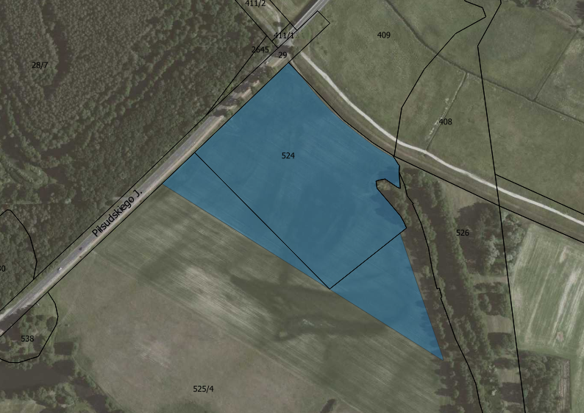
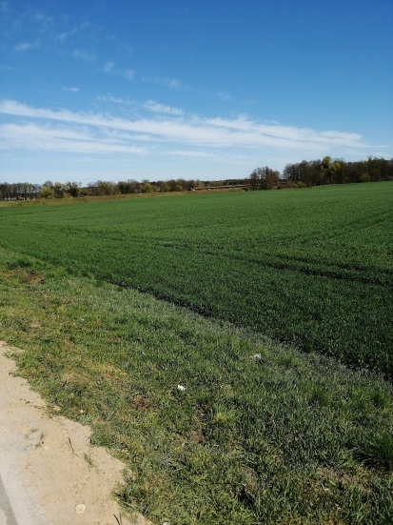
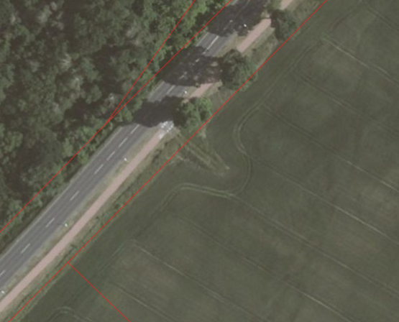

WJAZD NA GRUNT

Ogłoszenie wywieszono dnia ...............................2020 r.
Zdjęto dnia .......................... 2020 r.


